V Hradci Králově 13.02.2017
Položkový rozpočet prací a materiálu
194 342 Kč

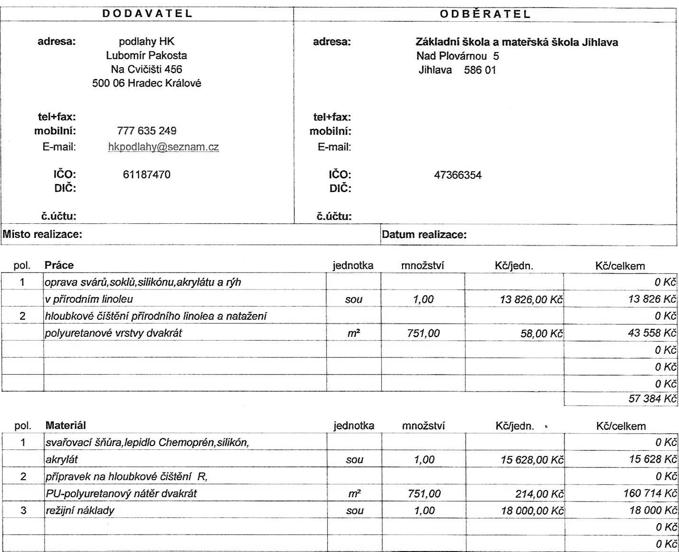
Místo realizace:
Datum realizace:
 |  |  | O Kč
SOU | 1,00 | 15 628,00 Kč | /5 628 Kč
 |  |  | O Kč
m² | 751,00 | 214,00 Kč | 160 714 Kč
SOLI | 1,00 | 18 000,00 Kč, | 18 000 Kč
 |  |  | O Kč
 |  |  | O Kč
jednotka
pol. Práce
Kčriedn.
13 826,00 Ké
58,00 Kč
množství
1,00
751,00
množství
Kčfjedn.
Kč/celkem
O Kč
13 826 Kě
O Ké
43 558 K
č
O Kč
O Kč
O Kč
57 384 Kč
Kč/celkem
pol. Materiál jednotka
1 oprava svárů,soldú,silikinu_{f}akrylátu a ťýI7
v přimdnirn linoleu
sou
hloubkově čištění přírodního linolea a nataženi
polyuretanově vrstvy dvakrát
 | DODAVATEL |  | ODBĚRATEL
adresa:  tel+fax: mobilní: E-mail:  Mé: č.účtu: | podlahy HK  Lubomír Pakosta  Na Cvi  čišti 456  500 06 Hradec Králové  777 635 249 nkpodlany@seznam.cz | adresa:  tel+fax: mobilní: E-mail:  I  ČO:  DIČ:  č_účtu: | Základní škola a mateřská škola Jihlava Nad Plovárnou 5  Jihlava 586 01  47366354
adresa:  tel+fax: mobilní: E-mail:  Mé: č.účtu: | 61187470 | adresa:  tel+fax: mobilní: E-mail:  I  ČO:  DIČ:  č_účtu:
svařovací šňůra,lepidlo Chemoprén,silikán,
akrylát
přípravek na hloubkové čištění R,
PU-polyuretanový nátěr dvakrát režijní náklady
1
3
CELKEM: 251 726 Kč
Soupis místnosti pro údržbu přírodního linolea :1.18 — 1.21 — 1.36 — 1.39 — 1.42 — chodba před třídy červená sekce Předpokládaný termín realizace od 03.07. do 21.07.
